電通二乙微處理器實驗 實驗結報

實驗名稱 | 四合一七段顯示器
組別 | 52 | 組員 | 05050173 李育翔

- 實驗目的
了解七段顯示器之顯示原理
1. 共陰極與共陽極七段顯示器之不同
2. 如何讓七段顯示器顯示0-F
3. 如何控制四合一七段顯示器
4. 如何讓四合一七段顯示器顯示四位數
- 實驗步驟
1. Arduino 接好四合一七段顯示器之電路
2. 四合一七段顯示器每隔0.3秒鐘會跳一個數字，從0000->0059
->0100->跳至2359後歸零
- 程式碼
#include "SevSeg.h"
SevSeg sevseg;
byte Hour = 0;
byte Min = 0;
void setup() {
byte numDigits = 4;
byte digitPins[] = {2, 3, 4, 5};
byte segmentPins[] = {8, 9, 10, 11, 12, 13, 14, 15};
bool resistorsOnSegments = false; // 'false' means resistors are on digit pins
byte hardwareConfig = COMMON_CATHODE; // See README.md for options
bool updateWithDelays = false; // Default. Recommended
bool leadingZeros = false; // Use 'true' if you'd like to keep the leading zeros
pinMode(6,INPUT);
sevseg.begin(hardwareConfig, numDigits, digitPins, segmentPins, resistorsOnSegments, updateWithDelays, leadingZeros);
sevseg.setBrightness(90);

}

void loop() {
static unsigned long timer = millis();

boolean Pin6= digitalRead (6); // Reset
if (Pin6 == HIGH)
Min = Hour = 0;

if (millis() - timer >= 100) {
timer += 100;
sevseg.setNumber(Hour * 100 + Min, 0);
Min = Min + 1;
if (Min ==60 )
{
Min = 0;
if (Hour == 23)
Hour=0;
else
Hour++;
}

}
sevseg.refreshDisplay(); // Must run repeatedly
}

4.實驗結果及分析
Checkpoint01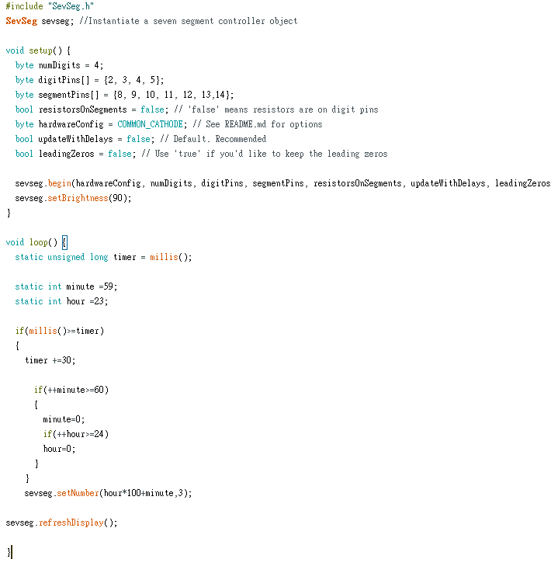

Checkpoint02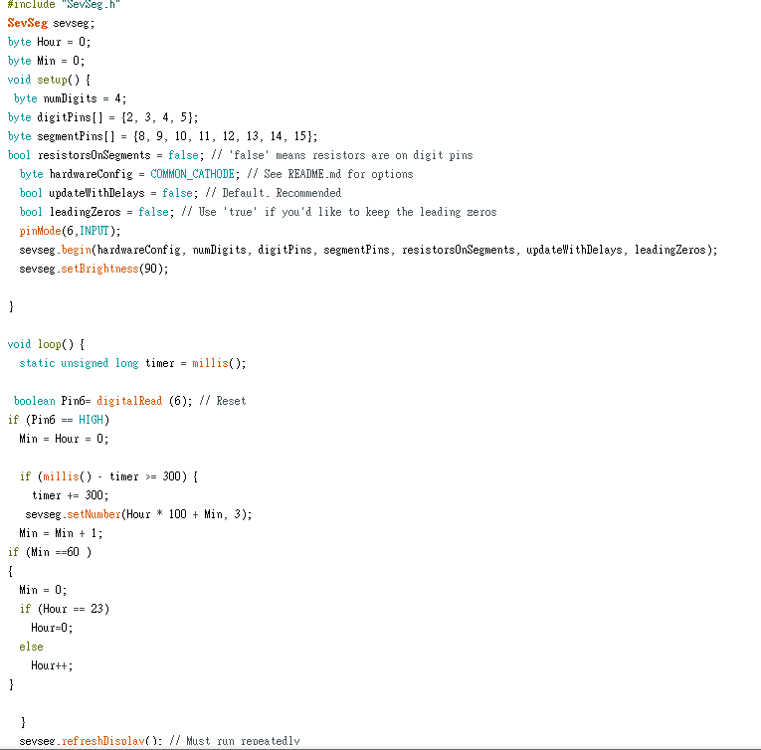
Checkpoint03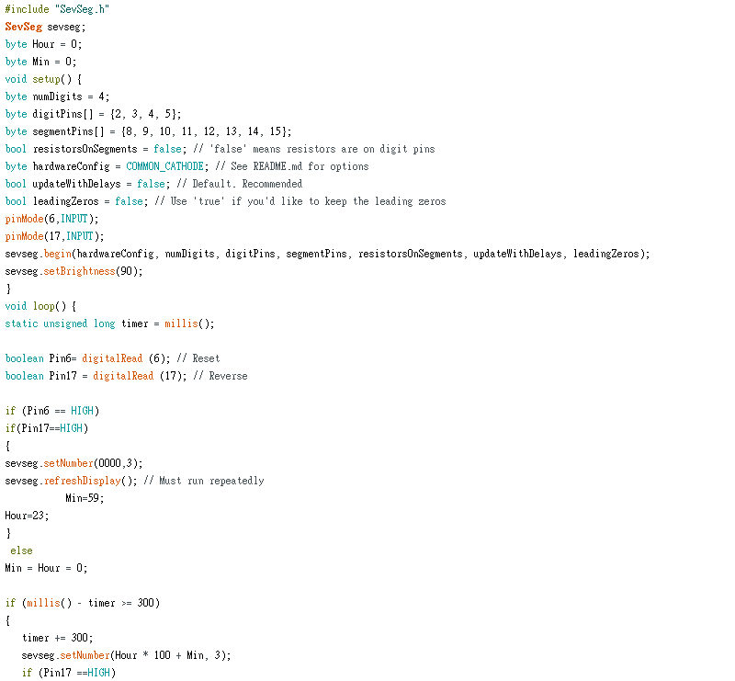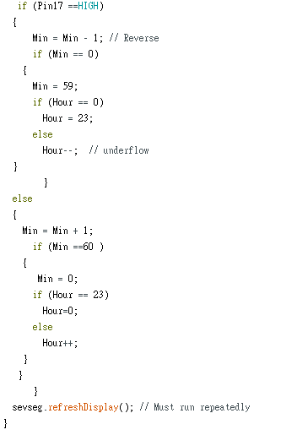
- 心得討論
四合一七段顯示器真的很難，線的問題也要注意，常常會接觸不良需要多加注意。

